第20回 基礎体温計測推進研究会定例会のご案内

第20回基礎体温計測推進研究会定例会を以下の日程で開催致します。今回の勉強会は、永島計先生より「体温調節の意味と意義」について、武藤将平先生より「熱流補償を用いたウェアラブル深部体温計の開発」についてお話頂きます。当基礎体温計測推進研究会は2006年秋、故松本清一会長の元設立されて第20回の記念の会となりますので、堀口雅子先生に松本先生についてお話頂きます。
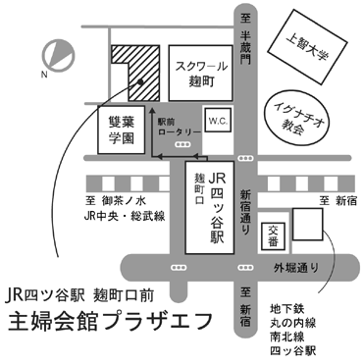
■日 時 ： 2016年10月22日（土） 13：30～16：30
■場 所 ： 主婦会館プラザエフ 3階主婦連合会会議室
会場Tel： 03-3265-8111
■アクセス ： JR四ツ谷駅 麹町口前（徒歩1分）
■参加費 ： 1,000円（学生500円）
■お問い合わせ先 ：基礎体温計測推進研究会事務局 （三枝・小河・奥山）
Tel： 03-5565-4919 Fax：03-5565-4914
■内 容：
会長挨拶 堀口貞夫 （主婦会館クリニック院長）

講演1 13：35～14：35
永島 計（早稲田大学 人間科学学術院 健康福祉科学科 教授）
『 体温調節の意味と意義 ―進化、リズム、性差から見える柔軟な生体システム― 』
※質疑応答
講演2 14：35～15：35
武藤将平（金沢大学 理工学域 機械工学類 人間適応制御研究室）
『 熱流補償を用いたウェアラブル深部体温計の開発について 』 ※質疑応答

講演3 15：35～16：30
堀口雅子（産婦人科医、性と健康を考える女性専門家の会名誉会長）
『 永遠の恩師、松本清一Dr 』
「思春期から更年期・老年期における心とからだの問題」、医療・性教育領域を、医師・看護系・学校教育の連携で取り上げた先駆者である松本清一Drとは群馬大学・学生以来、なんと60年余。
色あせることなくいつも心に。

■懇親会： 16：35 ～ 主婦会館プラザエフ3F パンジー
☆参加費は、お一人4,000円となります。当日お支払いいただけますようお願いいたします。

【定例会】 □ご出席 □ご欠席
【懇親会】 □ご出席 □ご欠席
【ご所属】
【ご芳名】
【ご連絡先】 TEL： FAX：
E-mail：
基礎体温計測推進研究会事務局宛 （ＦＡＸ：０３－５５６５－４９１４）

